МИНИСТЕРСТВО науки и высшего ОБРАЗОВАНИЯ РОссИЙСКОЙ ФЕДЕРАЦИИ

ФЕДЕРАЛЬНОЕ ГОСУДАРСТВЕННОЕ БЮДЖЕТНОЕ ОБРАЗОВАТЕЛЬНОЕ
УЧРЕЖДЕНИЕ ВЫСШЕГО ОБРАЗОВАНИЯ
«РОССИЙСКИЙ ЭКОНОМИЧЕСКИЙ УНИВЕРСИТЕТ ИМЕНИ Г.В. ПЛЕХАНОВА»

Специальный факультет талантливой молодежи
«Форсайт»

Отчет по практической работе №2
по учебной дисциплине
«Операционные системы»
на тему
«Передача информации между приложениями путем разделяемой памяти и обмена сообщениями»

Выполнил:
студент группы 15.22Д-Э01/23б
Смирнова Елизавета Эдуардовна
Принял:
Морина Мария Алексеевна

Задание
Задание состоит из двух программ.
Первая программа обрабатывает сообщения о нажатых клавишах, и изменять отображение в соответствии с вариантом. Кроме того, первая программа должна считать необходимые начальные параметры (состояние) из командной строки для первоначального отображения. Предусмотреть возможность получения информации из разделяемой памяти, путем чтения необходимых адресов.
Вторая программа представляет собой приложение с графическим интерфейсом в поля которого необходимо ввести данные для первой программы и по нажатию кнопки запустить новый процесс с первой программой, передать ей через командную строку параметры, введенные в форму. Далее при нажатии на другую кнопку на форме второй программы отправлять сообщение в первую. Третья кнопка отправляет значения в разделяемую память, так, чтобы их могла считать первая программа и отобразить на экране. На экране первой программы должно происходить изменение, но пользователь управляет только второй программой.
В отчет должно быть: Задание, Код программы №1, Код программы №2, Результат работы программы №2 (экран программы №2 и программы №1) с командной строкой, Результат работы программы №2 (экран программы №2 и программы №1) с передачей сообщений.

Вариант №6
Написать программу, которая будет выводить значение числа в квадрате. Пользователь нажимает клавишу от 0 до 9.

Выполнение работы

Код программы

task1_server.cpp
#include <windows.h>
#include <stdio.h>

// Структура для хранения данных окна
typedef struct {
int currentDigit;
int squaredValue;
} WindowData;

// Прототипы функций
LRESULT CALLBACK WindowProc(HWND hwnd, UINT msg, WPARAM wParam, LPARAM lParam);
void UpdateDisplay(HWND hwnd, int digit);

// Глобальные переменные для разделяемой памяти
HANDLE hMapFile = NULL;
LPVOID pBuf = NULL;
const char* szName = "Local\\MyFileMappingObject";

int WINAPI WinMain(HINSTANCE hInstance, HINSTANCE hPrevInstance,
LPSTR lpCmdLine, int nCmdShow)
{
// Парсим командную строку
int initialValue = -1;
if (strlen(lpCmdLine) > 0) {
initialValue = atoi(lpCmdLine);
if (initialValue < 0 || initialValue > 9) {
initialValue = -1;
}
}

// Создаем разделяемую память
hMapFile = CreateFileMappingA(
INVALID_HANDLE_VALUE,
NULL,
PAGE_READWRITE,
0,
256,
szName);

if (hMapFile) {
pBuf = MapViewOfFile(hMapFile, FILE_MAP_ALL_ACCESS, 0, 0, 256);
}

// Регистрируем класс окна
WNDCLASSA wc = {};
wc.lpfnWndProc = WindowProc;
wc.hInstance = hInstance;
wc.lpszClassName = "SquareCalculator";
wc.hbrBackground = (HBRUSH)(COLOR_WINDOW + 1);
wc.hCursor = LoadCursor(NULL, IDC_ARROW);

if (!RegisterClassA(&wc)) {
MessageBoxA(NULL, "Window registration failed", "Error", MB_OK);
return 1;
}

// Создаем окно
HWND hwnd = CreateWindowA(
"SquareCalculator",
"Square Calculator - Program 1",
WS_OVERLAPPEDWINDOW,
CW_USEDEFAULT, CW_USEDEFAULT, 400, 300,
NULL, NULL, hInstance, NULL);

if (!hwnd) {
MessageBoxA(NULL, "Window creation failed", "Error", MB_OK);
return 1;
}

// Выделяем память для данных окна
WindowData* pData = (WindowData*)malloc(sizeof(WindowData));
pData->currentDigit = initialValue;
pData->squaredValue = (initialValue != -1) ? initialValue * initialValue : -1;

// Сохраняем указатель на данные в окне
SetWindowLongPtr(hwnd, GWLP_USERDATA, (LONG_PTR)pData);

// Показываем и обновляем окно
ShowWindow(hwnd, nCmdShow);
UpdateWindow(hwnd);

// Если есть начальное значение, обновляем отображение
if (initialValue != -1) {
UpdateDisplay(hwnd, initialValue);
}

// Цикл обработки сообщений
MSG msg;
while (GetMessage(&msg, NULL, 0, 0)) {
TranslateMessage(&msg);
DispatchMessage(&msg);
}

// Освобождаем ресурсы
free(pData);
if (pBuf) UnmapViewOfFile(pBuf);
if (hMapFile) CloseHandle(hMapFile);

return (int)msg.wParam;
}

// Функция чтения из разделяемой памяти
int ReadFromSharedMemory() {
if (pBuf) {
char* sharedData = (char*)pBuf;
if (strlen(sharedData) > 0) {
return atoi(sharedData);
}
}
return -1;
}

// Функция обновления отображения
void UpdateDisplay(HWND hwnd, int digit) {
WindowData* pData = (WindowData*)GetWindowLongPtr(hwnd, GWLP_USERDATA);
if (pData) {
pData->currentDigit = digit;
pData->squaredValue = (digit != -1) ? digit * digit : -1;
InvalidateRect(hwnd, NULL, TRUE);
UpdateWindow(hwnd);
}
}

// Оконная процедура
LRESULT CALLBACK WindowProc(HWND hwnd, UINT msg, WPARAM wParam, LPARAM lParam) {
WindowData* pData = (WindowData*)GetWindowLongPtr(hwnd, GWLP_USERDATA);

switch (msg) {
case WM_DESTROY:
PostQuitMessage(0);
return 0;

case WM_KEYDOWN:
// Обрабатываем нажатия цифровых клавиш
if (wParam >= '0' && wParam <= '9') {
UpdateDisplay(hwnd, wParam - '0');
}
return 0;

case WM_USER + 100: // Пользовательское сообщение
{
int newDigit = (int)wParam;
if (newDigit >= 0 && newDigit <= 9) {
UpdateDisplay(hwnd, newDigit);
}
}
return 0;

case WM_TIMER:
// Проверяем разделяемую память каждые 500ms
if (wParam == 1) {
int sharedDigit = ReadFromSharedMemory();
if (sharedDigit != -1 && (!pData || sharedDigit != pData->currentDigit)) {
UpdateDisplay(hwnd, sharedDigit);
}
}
return 0;

case WM_PAINT:
{
PAINTSTRUCT ps;
HDC hdc = BeginPaint(hwnd, &ps);
RECT rect;
GetClientRect(hwnd, &rect);

char text[256];

if (!pData || pData->currentDigit == -1) {
// Текст по умолчанию
const char* message =
"Waiting for data...\n\n"
"Use:\n"
"- Keys 0-9\n"
"- Messages from Program 2\n"
"- Shared memory";

strncpy(text, message, sizeof(text) - 1);
text[sizeof(text) - 1] = '\0';
} else {
// Форматируем результат вычисления
snprintf(text, sizeof(text), "%d squared = %d",
pData->currentDigit, pData->squaredValue);
}

SetBkMode(hdc, TRANSPARENT);
DrawTextA(hdc, text, -1, &rect,
DT_CENTER | DT_VCENTER | DT_WORDBREAK);

EndPaint(hwnd, &ps);
}
return 0;

case WM_CREATE:
// Устанавливаем таймер для проверки разделяемой памяти
SetTimer(hwnd, 1, 500, NULL);
return 0;

default:
return DefWindowProcA(hwnd, msg, wParam, lParam);
}
}

task2_client.cpp
#include <windows.h>
#include <commctrl.h>
#include <stdio.h>

#pragma comment(lib, "comctl32.lib")

// Структура для хранения данных окна
typedef struct {
HWND hEdit, hBtnStart, hBtnMessage, hBtnShared, hStatus;
HWND hServerWindow;
} AppData;

// Глобальные переменные для разделяемой памяти
HANDLE g_hMapFile = NULL;
LPVOID g_pBuf = NULL;
const char* g_szName = "Local\\MyFileMappingObject";

// Прототипы функций
LRESULT CALLBACK WndProc(HWND hwnd, UINT msg, WPARAM wParam, LPARAM lParam);
BOOL InitControls(HWND hwnd, AppData* pData);
void OnStartProgram(HWND hwnd, AppData* pData);
void OnSendMessage(HWND hwnd, AppData* pData);
void OnWriteToSharedMemory(HWND hwnd, AppData* pData);
HWND FindServerWindow();
BOOL WriteToSharedMemory(int value);

int WINAPI WinMain(HINSTANCE hInstance, HINSTANCE hPrevInstance,
LPSTR lpCmdLine, int nCmdShow)
{
// Инициализация common controls
INITCOMMONCONTROLSEX icex;
icex.dwSize = sizeof(INITCOMMONCONTROLSEX);
icex.dwICC = ICC_STANDARD_CLASSES;
InitCommonControlsEx(&icex);

// Регистрация класса окна
WNDCLASSA wc = {};
wc.lpfnWndProc = WndProc;
wc.hInstance = hInstance;
wc.lpszClassName = "ControlPanel";
wc.hbrBackground = (HBRUSH)(COLOR_BTNFACE + 1);
wc.hCursor = LoadCursor(NULL, IDC_ARROW);

if (!RegisterClassA(&wc)) {
MessageBoxA(NULL, "Window registration failed", "Error", MB_OK);
return 1;
}

// Создание окна
HWND hwnd = CreateWindowA(
"ControlPanel",
"Control Panel - Program 2",
WS_OVERLAPPEDWINDOW,
CW_USEDEFAULT, CW_USEDEFAULT, 400, 300,
NULL, NULL, hInstance, NULL);

if (!hwnd) {
MessageBoxA(NULL, "Window creation failed", "Error", MB_OK);
return 1;
}

// Выделяем память для данных приложения
AppData* pData = (AppData*)malloc(sizeof(AppData));

// Создание разделяемой памяти
g_hMapFile = CreateFileMappingA(
INVALID_HANDLE_VALUE, NULL, PAGE_READWRITE, 0, 256, g_szName);

if (g_hMapFile) {
g_pBuf = MapViewOfFile(g_hMapFile, FILE_MAP_ALL_ACCESS, 0, 0, 256);
}

// Сохраняем указатель на данные в окне
SetWindowLongPtr(hwnd, GWLP_USERDATA, (LONG_PTR)pData);

// Инициализация элементов управления
if (!InitControls(hwnd, pData)) {
free(pData);
return 1;
}

// Поиск окна сервера
pData->hServerWindow = FindServerWindow();

// Показ окна
ShowWindow(hwnd, nCmdShow);
UpdateWindow(hwnd);

// Цикл обработки сообщений
MSG msg;
while (GetMessage(&msg, NULL, 0, 0)) {
TranslateMessage(&msg);
DispatchMessage(&msg);
}

// Освобождение ресурсов
if (g_pBuf) UnmapViewOfFile(g_pBuf);
if (g_hMapFile) CloseHandle(g_hMapFile);
free(pData);

return (int)msg.wParam;
}

// Инициализация элементов управления
BOOL InitControls(HWND hwnd, AppData* pData) {
// Создание статического текста
CreateWindowA("STATIC", "Enter digit (0-9):",
WS_VISIBLE | WS_CHILD,
20, 20, 150, 20, hwnd, NULL, NULL, NULL);

// Создание поля ввода
pData->hEdit = CreateWindowA("EDIT", "5",
WS_VISIBLE | WS_CHILD | WS_BORDER | ES_NUMBER,
20, 50, 100, 25, hwnd, NULL, NULL, NULL);

// Создание кнопок
pData->hBtnStart = CreateWindowA("BUTTON", "1. Start via Command Line",
WS_VISIBLE | WS_CHILD | BS_PUSHBUTTON,
20, 90, 300, 30, hwnd,
(HMENU)1001, NULL, NULL);

pData->hBtnMessage = CreateWindowA("BUTTON", "2. Send Message",
WS_VISIBLE | WS_CHILD | BS_PUSHBUTTON,
20, 130, 300, 30, hwnd,
(HMENU)1002, NULL, NULL);

pData->hBtnShared = CreateWindowA("BUTTON", "3. Write to Shared Memory",
WS_VISIBLE | WS_CHILD | BS_PUSHBUTTON,
20, 170, 300, 30, hwnd,
(HMENU)1003, NULL, NULL);

// Статусная строка
pData->hStatus = CreateWindowA("STATIC", "Status: Waiting for actions...",
WS_VISIBLE | WS_CHILD,
20, 220, 300, 20, hwnd, (HMENU)1004, NULL, NULL);

return TRUE;
}

// Обработка запуска программы через командную строку
void OnStartProgram(HWND hwnd, AppData* pData) {
char digit[10];
GetWindowTextA(pData->hEdit, digit, 10);

if (strlen(digit) == 0) {
MessageBoxA(hwnd, "Enter a digit!", "Error", MB_OK);
return;
}

char cmdLine[100];
snprintf(cmdLine, sizeof(cmdLine), "server.exe %s", digit);

STARTUPINFOA si = { sizeof(si) };
PROCESS_INFORMATION pi;

if (CreateProcessA(NULL, cmdLine, NULL, NULL, FALSE,
0, NULL, NULL, &si, &pi)) {
CloseHandle(pi.hProcess);
CloseHandle(pi.hThread);

MessageBoxA(hwnd,
"Program 1 started with command line parameter!",
"Success", MB_OK);

// Обновляем статус
SetWindowTextA(pData->hStatus,
"Status: Program 1 started via command line");
} else {
MessageBoxA(hwnd, "Failed to start program!", "Error", MB_OK);
}
}

// Отправка сообщения программе 1
void OnSendMessage(HWND hwnd, AppData* pData) {
if (!pData->hServerWindow) {
pData->hServerWindow = FindServerWindow();
}

if (!pData->hServerWindow) {
MessageBoxA(hwnd,
"Program 1 window not found!\nStart it first.",
"Error", MB_OK);
return;
}

char digit[10];
GetWindowTextA(pData->hEdit, digit, 10);

if (strlen(digit) == 0) {
MessageBoxA(hwnd, "Enter a digit!", "Error", MB_OK);
return;
}

int value = atoi(digit);
if (value < 0 || value > 9) {
MessageBoxA(hwnd, "Enter digit 0-9!", "Error", MB_OK);
return;
}

// Отправляем пользовательское сообщение
PostMessage(pData->hServerWindow, WM_USER + 100, (WPARAM)value, 0);

SetWindowTextA(pData->hStatus,
"Status: Message sent to Program 1");
}

// Запись в разделяемую память
void OnWriteToSharedMemory(HWND hwnd, AppData* pData) {
char digit[10];
GetWindowTextA(pData->hEdit, digit, 10);

if (strlen(digit) == 0) {
MessageBoxA(hwnd, "Enter a digit!", "Error", MB_OK);
return;
}

int value = atoi(digit);
if (value < 0 || value > 9) {
MessageBoxA(hwnd, "Enter digit 0-9!", "Error", MB_OK);
return;
}

if (WriteToSharedMemory(value)) {
SetWindowTextA(pData->hStatus,
"Status: Data written to shared memory");
} else {
MessageBoxA(hwnd, "Failed to write to shared memory!",
"Error", MB_OK);
}
}

// Поиск окна сервера
HWND FindServerWindow() {
return FindWindowA("SquareCalculator", NULL);
}

// Запись в разделяемую память
BOOL WriteToSharedMemory(int value) {
if (g_pBuf) {
char buffer[10];
snprintf(buffer, sizeof(buffer), "%d", value);
strncpy((char*)g_pBuf, buffer, 10);
return TRUE;
}
return FALSE;
}

// Оконная процедура
LRESULT CALLBACK WndProc(HWND hwnd, UINT msg, WPARAM wParam, LPARAM lParam) {
AppData* pData = (AppData*)GetWindowLongPtr(hwnd, GWLP_USERDATA);

switch (msg) {
case WM_DESTROY:
PostQuitMessage(0);
return 0;

case WM_COMMAND:
// Обработка нажатий кнопок
switch (LOWORD(wParam)) {
case 1001: // Запуск через командную строку
OnStartProgram(hwnd, pData);
break;
case 1002: // Отправить сообщение
OnSendMessage(hwnd, pData);
break;
case 1003: // Записать в разделяемую память
OnWriteToSharedMemory(hwnd, pData);
break;
}
return 0;

default:
return DefWindowProcA(hwnd, msg, wParam, lParam);
}
}

Выполнение программы
1. Запуск программы осуществляется через встроенный терминал VS Code (исполняемый файл exe создается c флагами для подключения библиотек и создания GUI-приложения (т.е. графического интерфейса))

2. Командная строка:
В Program 2 вводится цифра (например, "5")
Пользователь нажимает кнопку "1. Запуск через командную строку" (текст на кириллице был заменен на английский во избежание ошибок)
Результат: откроется Program 1 с надписью "5 в квадрате = 25"
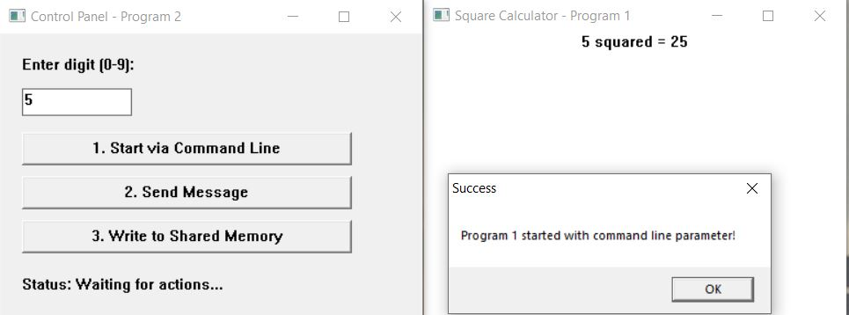

3. Передача сообщений:
Убедимся, что Program 1 уже запущена
В Program 2 вводится другая цифра (например, "7")
Пользователь нажимает кнопку "2. Отправить сообщение"
Результат: Program 1 изменит отображение на "7 в квадрате = 49"
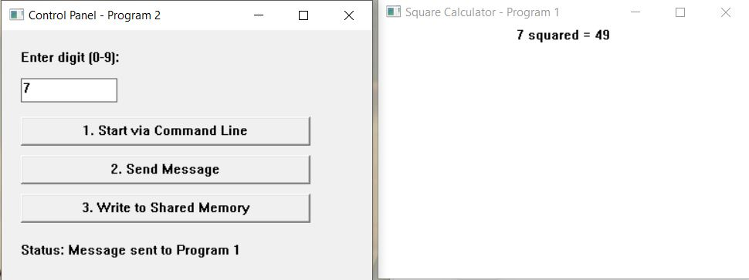

4. Разделяемая память
Убедимся, что Program 1 уже запущена
В Program 2 вводится цифра (например, "2")

Пользователь нажимает кнопку "3. Записать в разделяемую память"
Результат: Через 0.5 секунды Program 1 автоматически обнаружит изменения и покажет "2 в квадрате = 4"
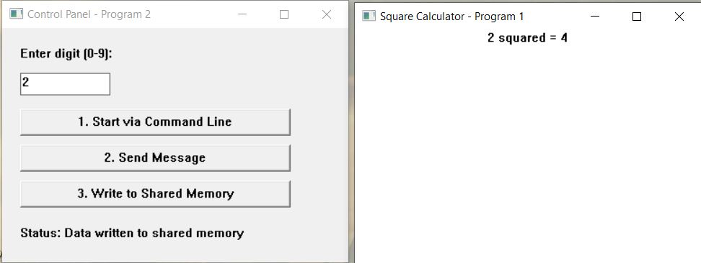

5. Выход из программы осуществляется через нажатие «крестика» в верхнем правом углу окон.

